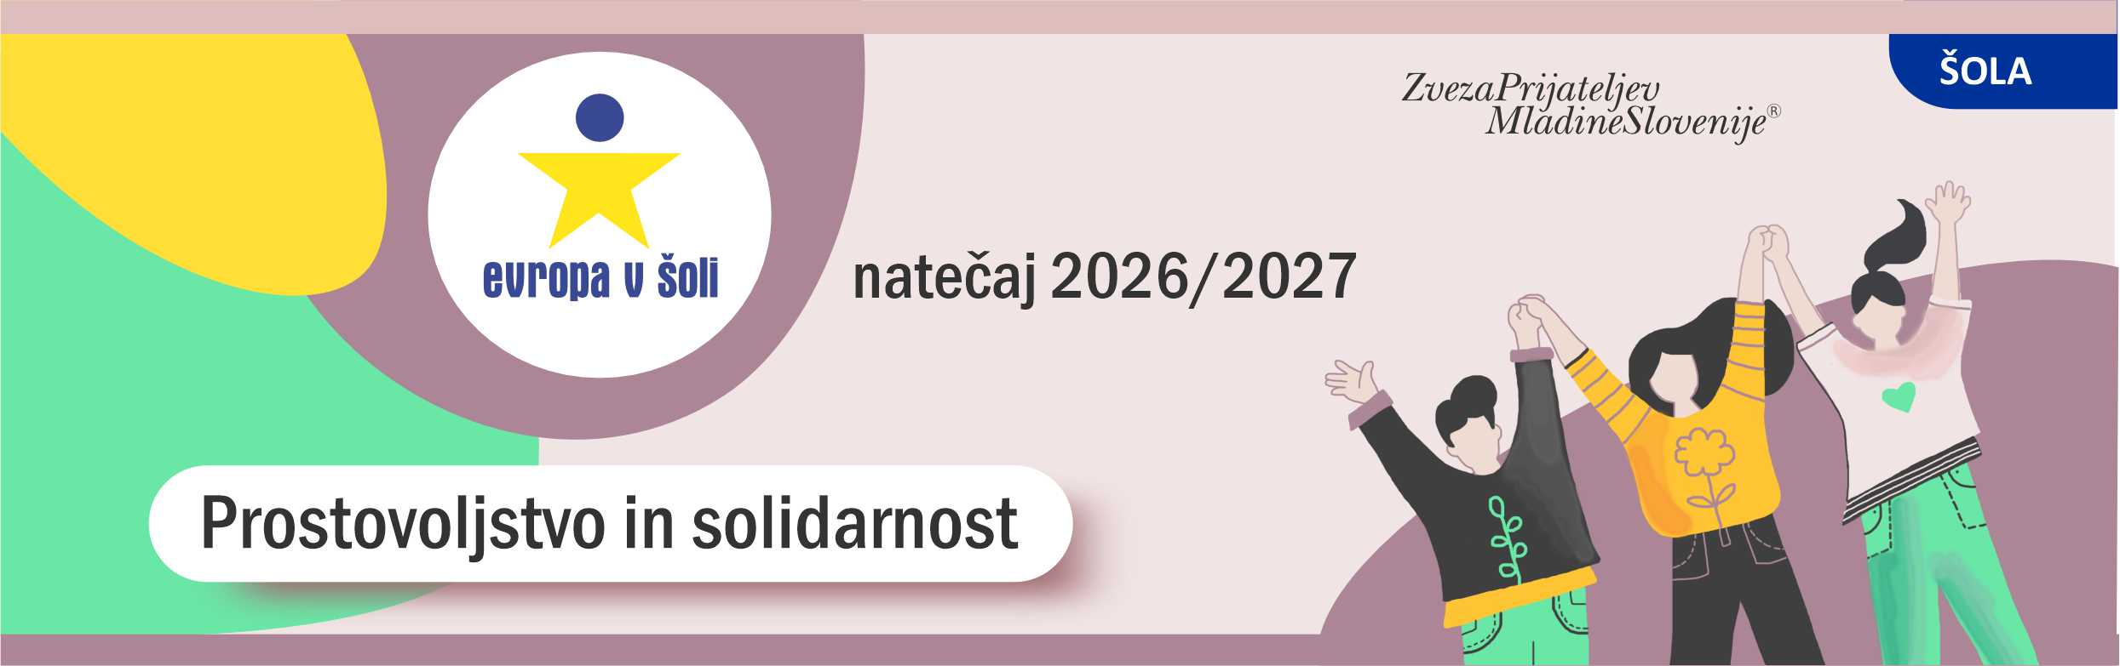
(ustrezno označite)
ime in naslov šole

P R I J A V N I C A
za vključitev šole v izvajanje natečaja Evropa v šoli 2026-2027

ustvarjalni
natečaj
literarni
natečaj
likovni
natečaj – PPVI ali NIS
video
natečaj
fotografski
natečaj
spletni
natečaj
likovni
natečaj

Regija: (označite)
Bela Krajina (DPM Metlika)
Celjska regija (MDPM Celje)
Dolenjska (DPM Mojca)
Gorenjska (DPOM Kropa)
Koroška (DPM Koroška)
Kozjansko (OZPM Šentjur pri Celju)
Kraško-brkinska regija (MDPM Sežana)
Ljubljana in okolica (ZPMS)
Notranjska (DPM občin Postojne in Pivke POPI)

Obalna regija (DPM Izola)
Pomurje (DPM Murska Sobota)
Posavje (ZPM Krško)
Savinjsko – šaleško območje (MZPM Velenje)
Severna Primorska (MDPM Ajdovščina)
Severna Primorska (MDPM za Goriško)
Spodnje Podravje (Ptuj)
Štajerska (MZPM Velenje)
Zasavje (OZPM Hrastnik)

Žig
Podpis ravnateljice / ravnatelja
e-pošta
Ime in priimek

natečaj 2026/2027
e-pošta
Ime in priimek
Ime in priimek
e-pošta

Ime in priimek
e-pošta

Ime in priimek
e-pošta
Mentorji, ki želite vse pomembne informacije o natečaju 2026/2027 prejemati neposredno,
lahko navedete svoj e-naslov:

e-pošta in telefon koordinatorja mentorjev na šoli

